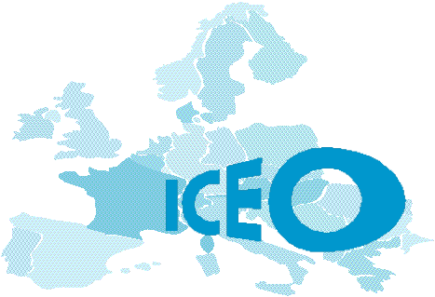
Campania ICEO Pentr-un Trilinguism Flexibil
în Europa.
----------------------

SEMNEAZĂ PETIȚIA NOASTRĂ
Nume, Prenume:
Profesie :
(Elaborarea în câteva linii)
Oraș / Ţară :
Email:
Tel :
(Nu vor fi difuzate )

I C E O
Institut de Coopération avec l’Europe centrale et Orientale
Site : www.association-iceo.fr - Courriel : info-iceo@association-iceo.fr
Adresse postale : BP 6063 – Malbosc - F-34086 MONTPELLIER Cedex 4 (France)
Tél : 33.467.928.533 et 33.606.678.162

